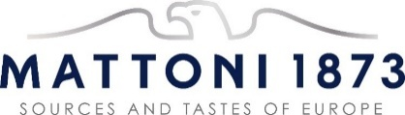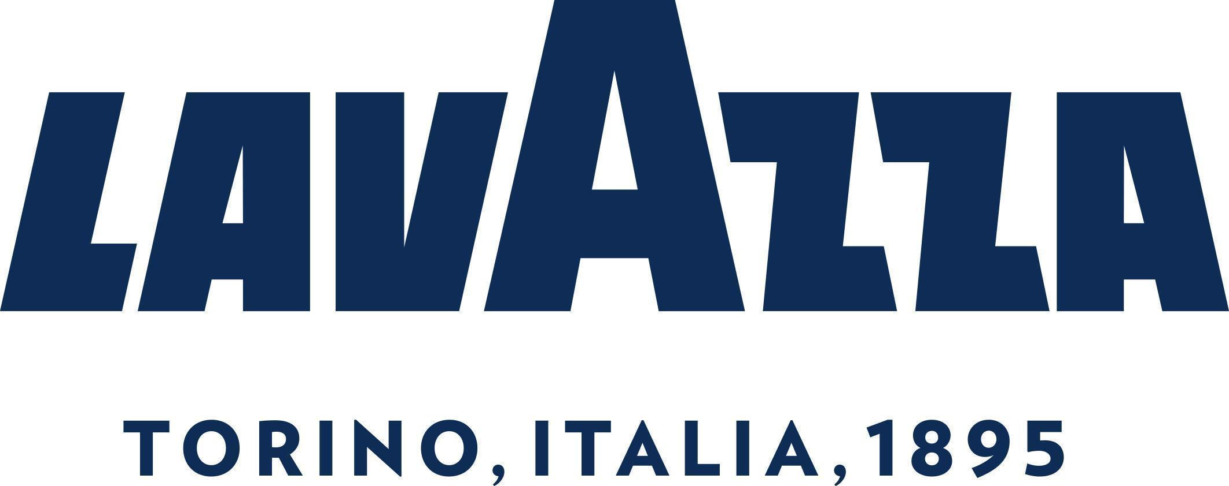

Mattoni 1873 a Lavazza rozšiřují úspěšnou spolupráci
z Česka i na Slovensko
Praha, 5. května 2026
Mattoni 1873, největší středoevropský výrobce minerálních vod a nealkoholických nápojů, a Lavazza, ikonický producent italské prémiové kávy, navazují na svou úspěšnou spolupráci v České republice a zahajují nové partnerství na Slovensku.
„Před 20 lety jsme vstoupili do partnerství se společností Lavazza v České republice. Od této doby se naše spolupráce rozrostla a pokrýváme celý segment trhu: prodejní automaty, stravovací služby a maloobchod. Nyní přišel ten správný čas rozšířit naše partnerství na Slovensko, a to pro stejné tři kanály,“ říká Alessandro Pasquale, výkonný prezident společnosti Mattoni 1873.
Od 19. dubna 2026 se Very Goodies, progresivní firma skupiny Mattoni 1873 působící
v oblasti prodejních automatů, stává oficiálním distributorem prémiových kávových produktů Lavazza na Slovensku. V České republice je Very Goodies druhým největším provozovatelem prodejních automatů na nápoje a potraviny a působí také na Slovensku a v Maďarsku. Na Slovensku generuje Very Goodies tržby cca 10 milionů EUR ročně.
„Značka Lavazza je na Slovensku přítomna již nějakou dobu a slovenští spotřebitelé
ji znají. Skupina Mattoni 1873 má na slovenském trhu rozsáhlé ověřené zkušenosti
a dlouhodobě buduje důvěryhodné vztahy se spotřebiteli, zákazníky i značkami, které zastupuje. Prostřednictvím této spolupráce usilujeme nejen o zvýšení dostupnosti našich produktů, ale také o upevnění naší pozice referenčního dodavatele prémiové italské kávy na Slovensku, kam společně s ní přinášíme naši kvalitu, dokonalost
a vášeň,“ říká Mattia Ferrero, ředitel marketingu Lavazza pro mezinárodních trzích.
Kombinace znalostí trhu na straně Mattoni 1873 a zkušeností s kávou na straně Lavazzy představuje přirozené partnerství dvou prémiových značek, které sdílejí důraz
na kvalitu, tradici a dokonalý chuťový zážitek.

____________________________________________________________________________________________________
O skupině Lavazza
Společnost Lavazza, založená v Turíně v roce 1895, je již po čtyři generace vlastněna rodinou Lavazzových. Dnes je skupina jedním z předních hráčů na globální kávové scéně s obratem přesahujícím 3,9 miliardy eur a portfoliem špičkových značek, které vedou na svých příslušných trzích, jako jsou Lavazza, Carte Noire, Merrild a Kicking Horse.
Působí ve všech obchodních odvětvích a působí na 140 trzích, provozuje 9 výrobních závodů v 5 zemích. Globální přítomnost skupiny je výsledkem více než 130 let růstu. Více než 30 miliard šálků kávy Lavazza vyrobených každý rok je důkazem pozoruhodného úspěchu s cílem i nadále nabízet tu nejlepší možnou kávu ve všech formách se zaměřením na každý aspekt dodavatelského řetězce, od výběru suroviny až po produkt v šálku.
Skupina Lavazza způsobila revoluci v kávové kultuře neustálými investicemi do výzkumu a vývoje: od intuice, která charakterizovala první úspěch společnosti – směs kávy – až po vývoj inovativních obalových řešení; od prvního espressa vypitého ve vesmíru až po desítky průmyslových patentů. Schopnost být o krok napřed se odráží také v pozornosti věnované ekonomickým, sociálním a environmentálním otázkám, které byly vždy měřítkem pro vedení firemních strategií.
„Probouzet každé ráno lepší svět“ – to je firemní poslání skupiny Lavazza s cílem vytvářet hodnotu pro akcionáře, spolupracovníky, spotřebitele a komunity, ve kterých působí, a kombinovat konkurenceschopnost se společenskou a environmentální odpovědností.

O Mattoni 1873
Mattoni 1873, skupina kolem mateřské společnosti Mattoni 1873 a. s., je největším distributorem nealkoholických nápojů ve střední Evropě. Ambicí skupiny je přinášet díky skvělým značkám a úspěšné tradici lidem do života osvěžení, nyní i v budoucnu.
Kořeny skupiny sahají do roku 1873, ke karlovarskému rodákovi Heinrichu Mattonimu. Novodobé kapitoly se začaly psát v 90. letech díky výrazným investicím nových majitelů, italské rodiny Pasquale.
V ČR vyrábí skupina vedle tradiční minerální vody Mattoni také pramenitou vodu Aquila a minerální vody Magnesia, Poděbradka, Dobrá voda a Hanácká Kyselka; dále značky nealkoholických nápojů Pepsi, Mirinda, 7UP, Schweppes, Gatorade, Mountain Dew, a další. Distribuuje také snacky značky Lay’s
a Doritos V partnerské spolupráci s Budějovickým Budvarem vyrábí ochucené nealkoholické pivo BirGo.
Své produkty v současné době Mattoni 1873 vyváží do téměř 20 zemí světa a jako mateřská společnost vlastní zahraniční značky minerálních vod v Rakousku, Maďarsku a Srbsku. V Rakousku, Bulharsku, Slovensku, Maďarsku, Srbsku, Černé Hoře a Bosně a Hercegovině je Mattoni 1873 výhradním výrobcem
a distributorem nealkoholických nápojů značek firmy PepsiCo. Ve všech zemích, kde skupina operuje, zaměstnává na 3 750 zaměstnanců.
Mattoni 1873 se významně podílí na kulturním, sportovním a společenském životě. Podporuje také projekty spojené s ochranou přírody a otázkou ekologie. Mattoni 1873 je zakladatelem iniciativy Zálohujme.cz, která usiluje o dlouhodobou udržitelnost nápojového odvětví prostřednictvím lokální recyklace PET lahví a plechovek. Další zajímavé informace naleznete na profilech Mattoni 1873 na sociálních sítích LinkedIn, X a Facebook.

Kontakt pro média
Lutfia Miňovská, PR manažer
Mattoni 1873
Telefon: 607 602 328
E-mail: lutfia.minovska@mattoni.cz

